**【46204　抽寄對帳單作業】**

**壹、交易介紹**

|  |  |
| --- | --- |
| 原交易代號 | 原交易名稱 |
| T742 | 印製對帳單處理交易 |
| T743 | 印製對帳單處理交易 |
| T7D2 | 7D2查核對帳單登錄作業 |

‧整合原交易如上。

‧可進行抽寄對帳單資料登錄及刪除。

**貳、執行路徑**

管理性業務→會計作業→抽寄對帳單作業

**參、操作及業務規則說明**

(一)「作業類別」:1-登錄

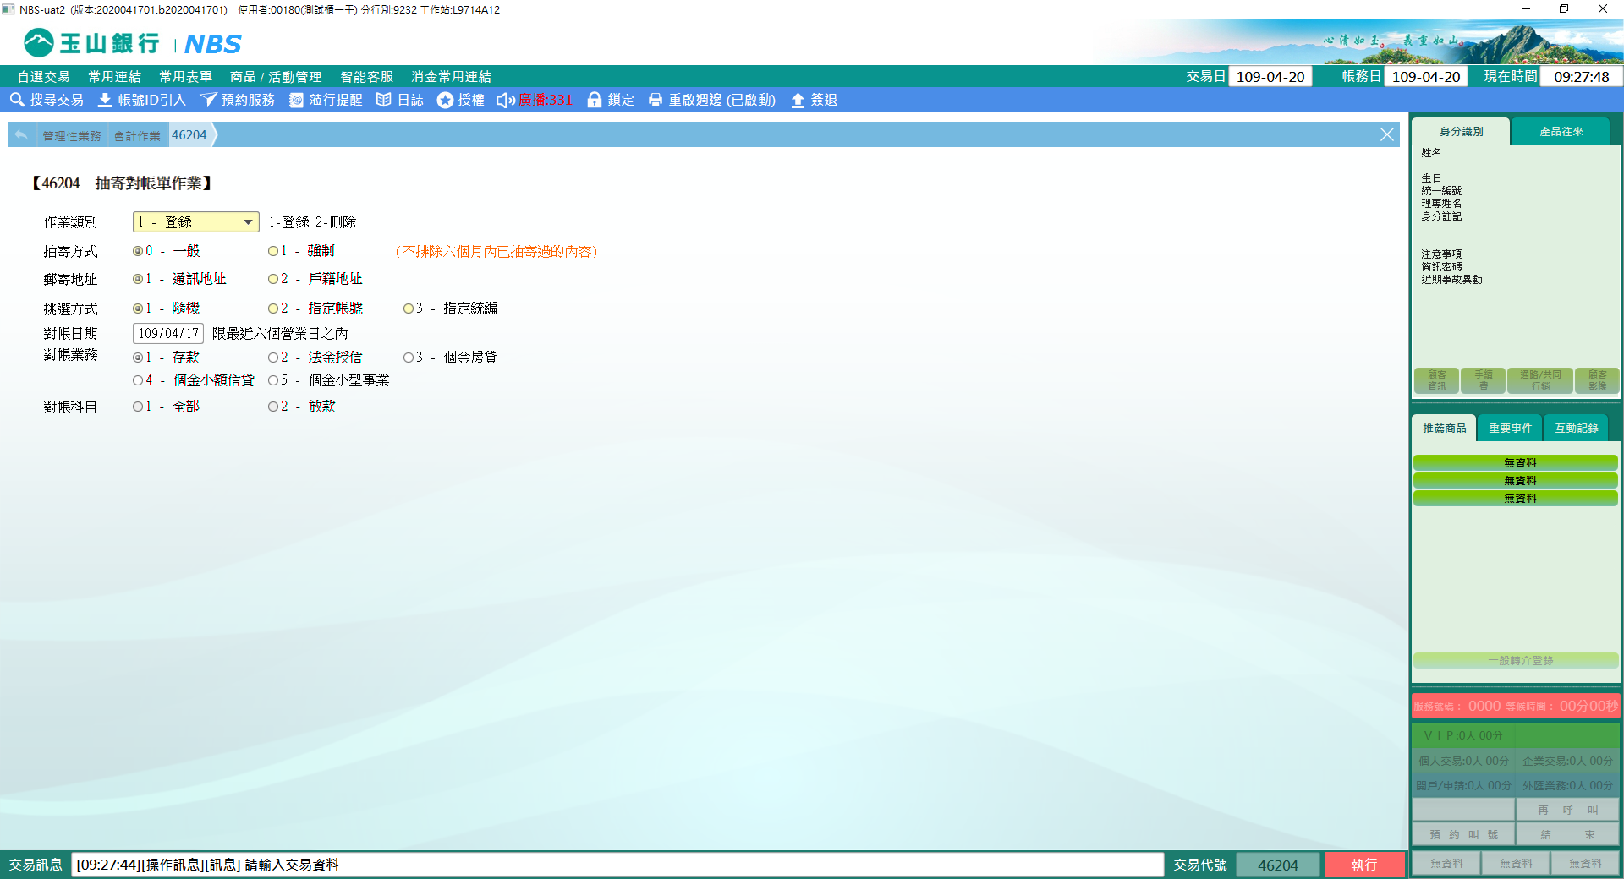

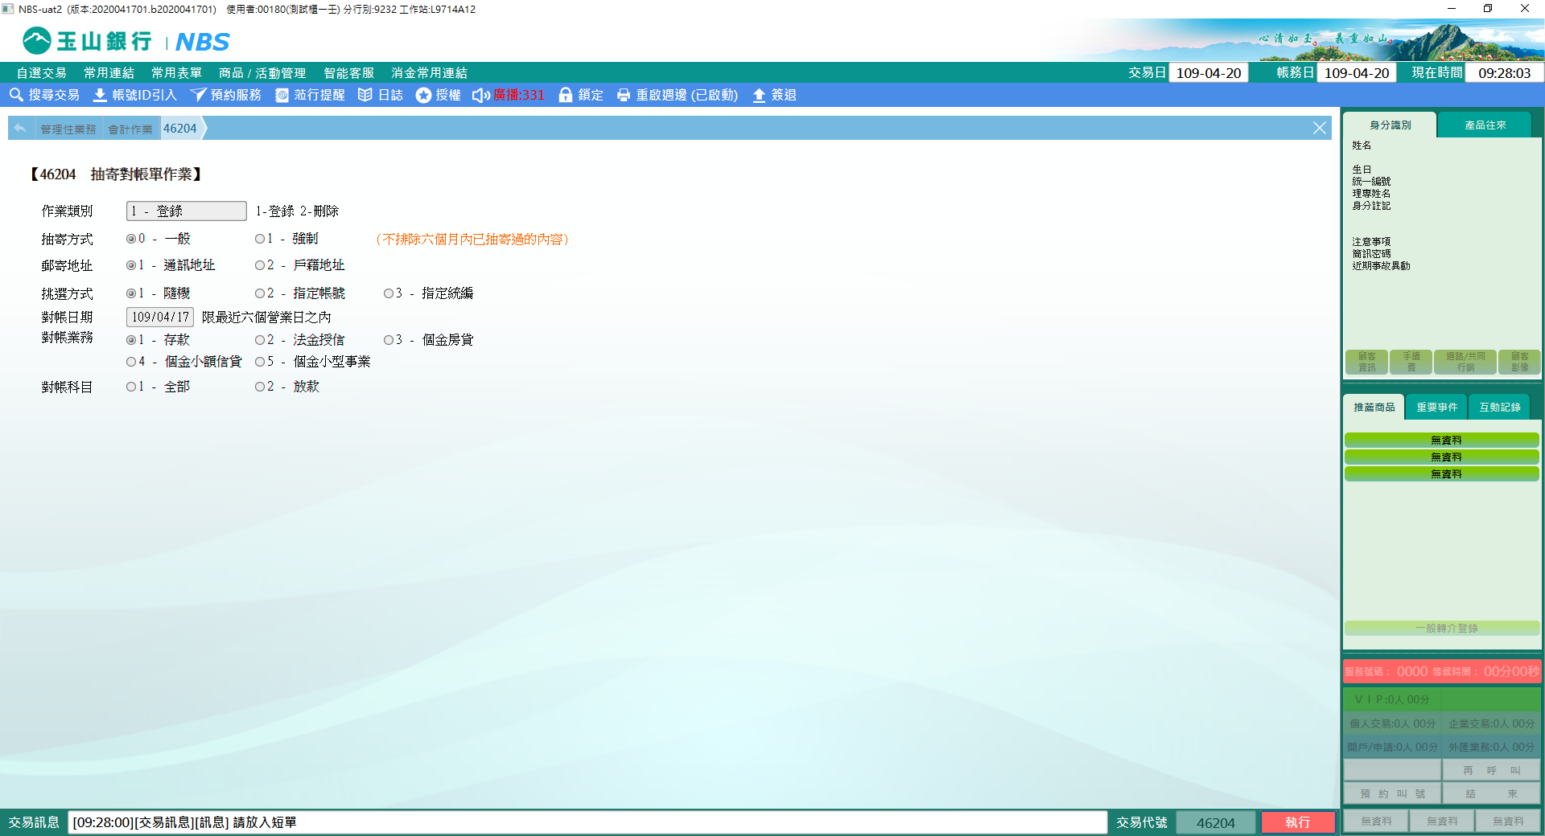

1. 選擇「抽寄方式」：分為一般及強制；若選擇強制則不排除六個月內已抽寄過的內容。

2. 選擇「郵寄地址」：通訊地址或戶籍地址。

3. 選擇「挑選方式」(「挑選方式」為隨機或指定帳號時，須選擇「對帳業務」：存款、法金授信、個金房貸、個金小額信貸、個金小型事業。)

（1）隨機

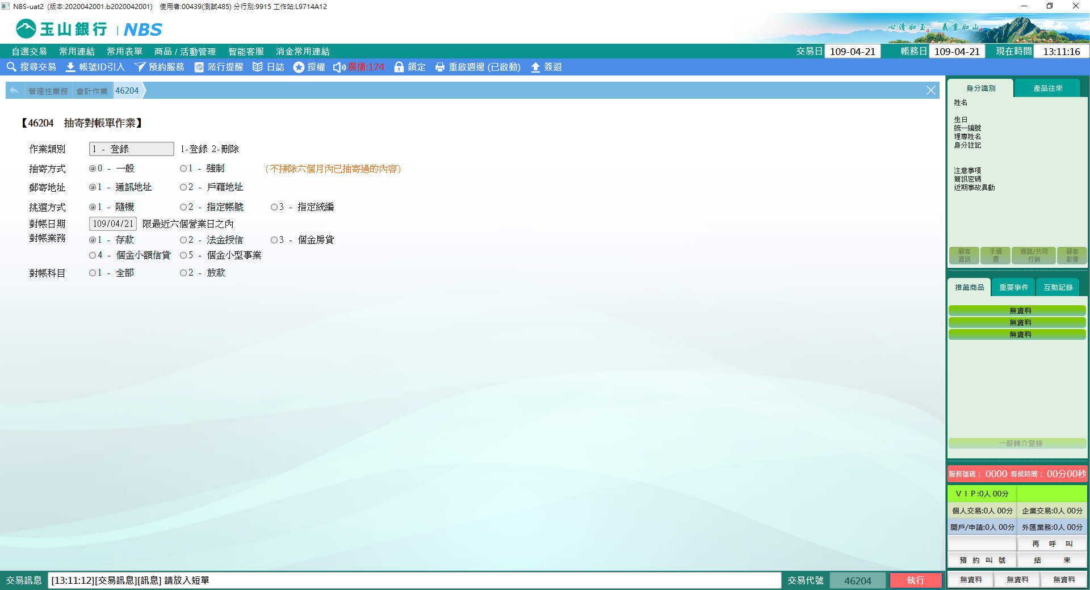

（2）指定帳號

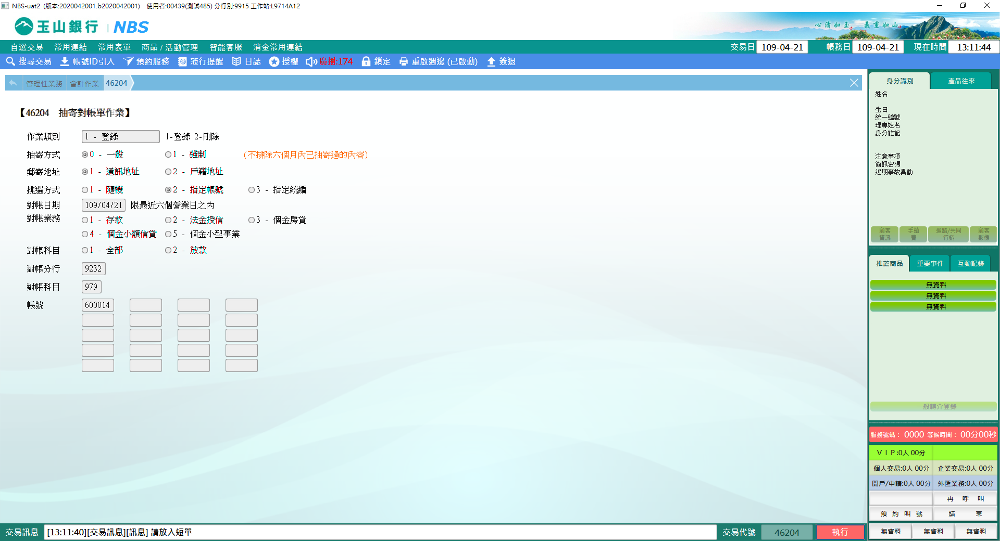

（3）指定統編： 選擇指定統編時，須選擇「對帳科目」為全部或放款。

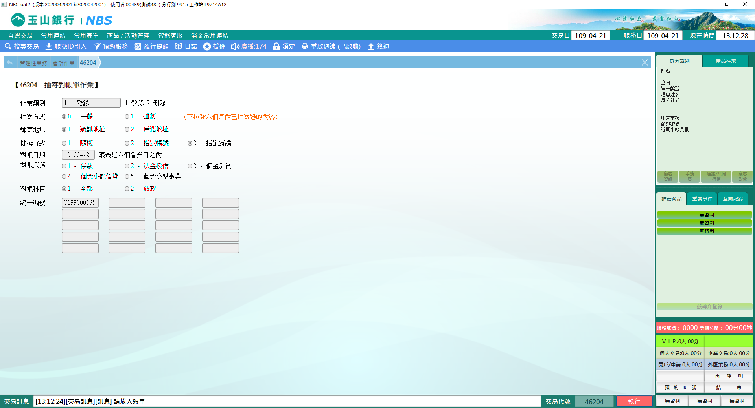

4. 「對帳日期」：限最近六個營業日之內。

6. 確認選項及輸入內容無誤後，點擊【執行】即完成交易。

(二)「作業類別」:2-刪除

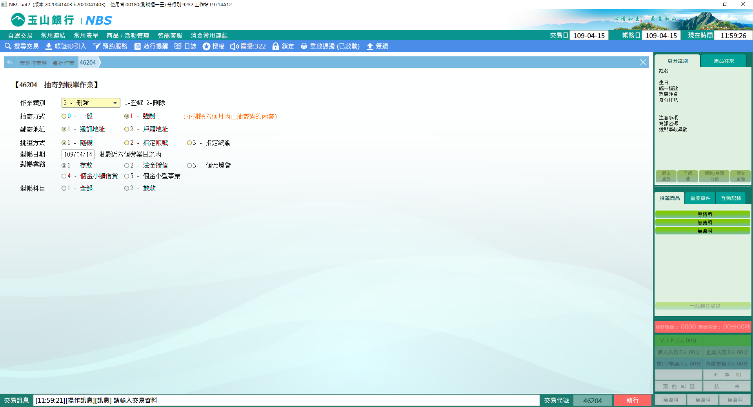

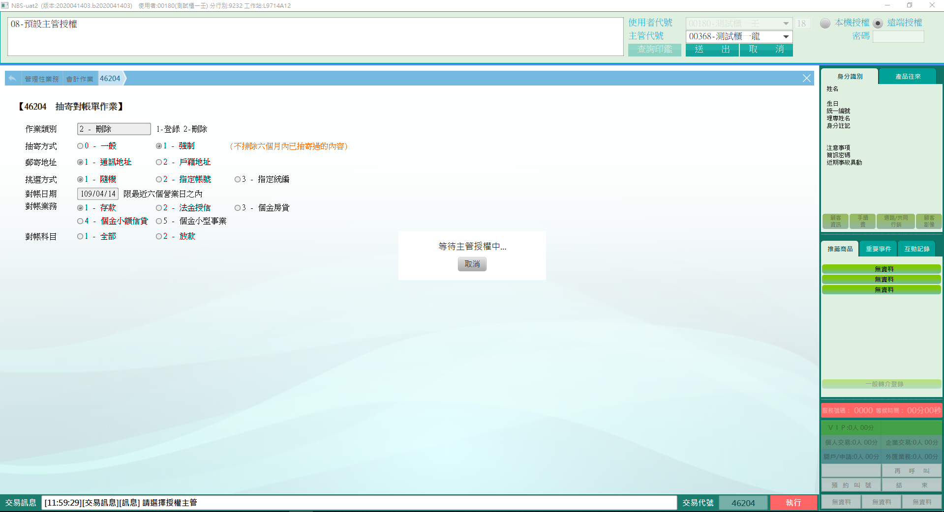

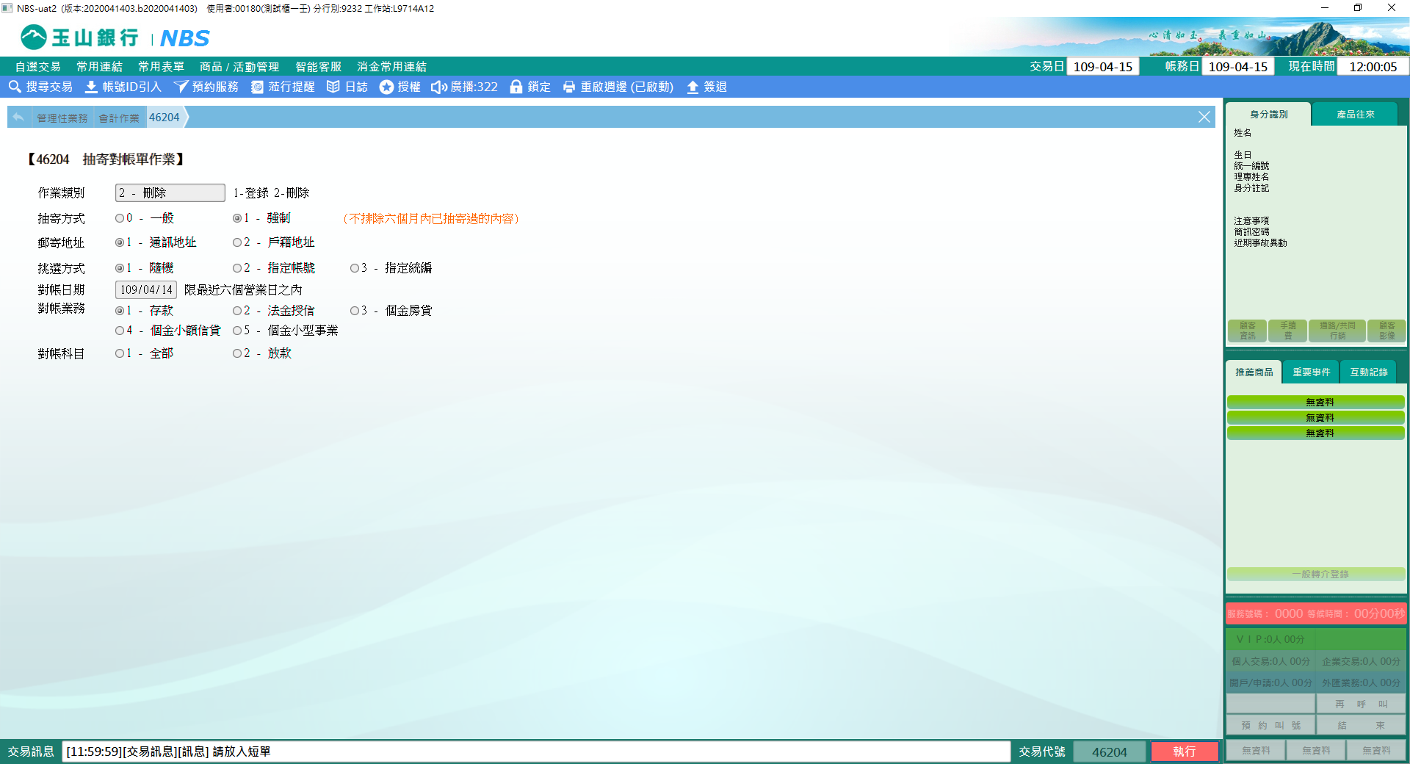

**肆、權限限制**

無。